12 СПОСОБОВ ЗАНЯТЬ ДЕТЕЙ НАУКОЙ, НЕ ВЫХОДЯ ИЗ ДОМА

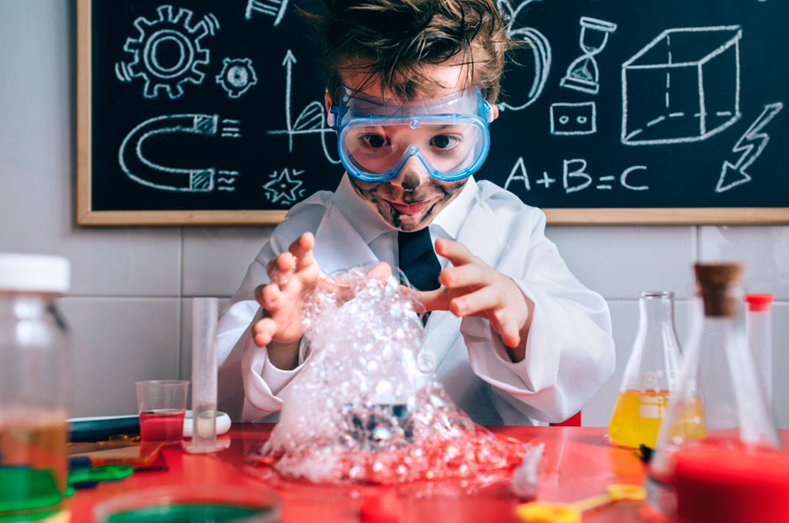

Лавовая лампа
Понадобится: растительное масло (или детское масло для тела), любая шипучая таблетка, емкость для лампы, пищевой краситель.
Что делать: наливаем растительное масло в емкость (чуть больше чем до половины), далее заливаем воду и красители. Чтобы привести массу в движение, добавляем в емкость шипучую таблетку. Для наглядности можно выключить свет и подсветить емкость фонариком.
Объясняем: масло отделяется от воды, так как плотность воды намного больше плотности масла. Шипучие таблетки создают цветные пузырьки воды, которые поднимаются вверх, а потом опускаются вниз.
Понадобится: гора из пластилина, пищевая сода, уксус, средство для мытья посуды и пищевой краситель.
Что делать: 3−4 столовые ложки пищевой соды засыпаем в «жерло» вулкана. Затем наливаем туда краситель и одну чайную ложку моющего средства. Затем наливаем уксус и запускаем процесс.
Объясняем: когда сода и уксус соприкасаются, начинается бурная реакция с выделением воды, соли и углекислого газа. Пузырьки газа и выталкивают содержимое наружу.

Живые червячки
Понадобится: мармеладные червячки, сода, уксус, емкость, вода, пинцет.
Что делать: мармеладных червяков разрезаем на четыре части вдоль, чтобы они стали легче. В стакан с водой добавляем 4 столовые ложки соды, хорошо размешиваем. Складываем червячков в соду и оставляем на некоторое время. В другую емкость наливаем уксус. Достаем пинцетом червяков и перекладываем в стакан с уксусом. Они начнут двигаться и даже танцевать.
Объясняем: как и в случае с вулканом, сода и уксус вызывают бурную реакцию. На червячках появляются пузырьки углекислого газа, которые и приводят мармеладки в движение, пытаясь поднять их наверх.

Выращиваем кристаллы
Понадобится: прищепки, палочки, пищевой краситель, сахар и стаканы.
Что делать: приготовьте сахарный сироп. Немного воды смешайте с большим количеством сахара, доведите до кипения и уваривайте несколько минут. Затем в этот сироп опустите палочки, после чего обваляйте палочки в сахаре. Дайте палочкам просохнуть примерно сутки. Палочки фиксируются на прищепках внутри стакана так, чтобы они не касались ни стенок, ни дна стакана.
Далее снова варим сироп в соотношении 5 стаканов сахара на 2 стакана воды. Варим сироп до растворения, после кипения выключаем и даем остыть, но не более 10 минут. Разливаем сироп в стаканы и добавляем пищевой краситель. Опускаем палочки в стаканы и оставляем на 1 неделю.
Получившиеся кристаллы можно просушить салфеткой. Чтобы они не липли к рукам и не распадались их можно покрыть бесцветным лаком для ногтей.
Объясняем: так как сироп горячий, по мере его остужения растворимость сахара в столь плотном сиропе снижается, сахар начинает выпадать в осадок и оседает на ближайших поверхностях — то есть стенках сосуда и вашей палочке. Подобные эксперименты можно проводить и с солью.

Снег в доме
Понадобится: подгузники (в них содержится полиакрилат натрия), вода, емкость.
Что делать: разрезаем памперс и высыпаем содержимое (белая крупа) в емкость. Чем больше памперсов разрезать — тем больше получится снега. Заливаем крупу водой, примерно 1/3.
Объясняем: полиакрилат натрия — это адсорбент, вещество, которое впитывает в себя большое количество жидкости и газа. При этом вещество расширяется и набирает объем.

Шпионские послания
Понадобится: лимон, вода, сода, молоко, бумага, ватные палочки.
Что делать: выдавливаем в стакан сок лимона, насыпаем 1 столовую ложку соли и наливаем молоко. Опускаем в смесь кисточку и пишем послание. Ждем пока оно высохнет и через другой лист бумаги проглаживаем его утюгом. Буквы проявляются!
Объясняем: белок, содержащийся в молоке, пригорает при температуре гораздо меньшей, чем бумага. Поэтому при нагревании бумага остается белой, а молоко уже темнеет.
Понадобится: песок, любая водоотталкивающая пропитка, стакан.
Что делать: песок просеять от мусора и тщательно обработать пропиткой со всех сторон. После этого песок можно опускать в воду — он выйдет из нее сухим.
Объясняем: согласно термодинамике, материя стремится к состоянию с минимальной энергией, а связывание понижает химическую энергию. Молекулы воды поляризованы и способны образовывать между собой водородные связи. В то же время, гидрофобные молекулы не поляризованы и не способны образовывать водородные связи, поэтому вода отталкивает такие молекулы, предпочитая образовывать связи внутри себя.

Таинственная голограмма
Понадобится: пластиковая бутылка (коробка от CD диска), ножницы, телефон или планшет.
Что делать: вырезаем усеченную пирамиду из пластика, можно использовать бутылки, коробки из-под игрушек или из-под CD дисков. Четыре одинаковых элемента склеиваем скотчем и помещаем на экран планшета. Находим видео с голограммами (таких очень много на том же YouTube). Осталось только включить!
Объясняем: голограмма — это фотография, создающая при соответствующем освещении трехмерное изображение. На грани пирамиды проецируется одна из четырех частей изображения с экрана смартфона. Таким образом, с каждой стороны зритель видит свою картинку, что создает иллюзию трехмерных объектов внутри пирамиды.

Цветное молоко
Понадобится: молоко (максимальной жирности), жидкие пищевые красители или краски, тарелка, шампунь, ватные палочки.
Что делать: наливаем молоко в тарелку и капаем туда краску или краситель. Окунаем ватную палочку в шампунь и опускаем ее в центр тарелки. От палочки начнут расходиться красивые круги и узоры.
Объясняем: в молоке есть жиры, которые не дают краске растворяться, как это происходит в воде. А вот шампунь расщепляет жиры, и краска начинает растворяться в молоке.

Неньютоновская жидкость
Понадобится: емкость, крахмал, вода.
Что делать: насыпаем крахмал в емкость, наливаем воду в соотношении 1/1. Перемешиваем. Готово!
Объясняем: если воздействовать на неньютоновскую жидкость механическими усилиями, мы получим совершенно неожиданный эффект, жидкость начнет принимать свойства твердых тел и вести себя как твердое тело, связь между молекулами жидкости будет усиливаться с увеличением силы воздействия на нее, мы столкнемся с физическим затруднением сдвинуть слои таких жидкостей. Вязкость неньютоновских жидкостей возрастает при уменьшении скорости тока жидкости.

Несгораемая купюра
Понадобится: емкость, спирт, зажигалка, купюра, соль, ложка, пинцет и вода.
Что делать: наливаем в емкость 2 ложки воды и 2 ложки спирта. Добавляем щепотку соли и перемешиваем. Вымачиваем купюру в получившейся жидкости полностью. Далее берем пинцетом купюру и поджигаем. Купюра не горит.
Объясняем: в результате горения спирта образуются вода, углекислый газ и тепло (энергия). Когда вы поджигаете купюру, горит только спирт. Температура, при которой он горит, недостаточна для того, чтобы испарить воду, которой пропитана бумажная купюра. В результате весь спирт прогорает, пламя гаснет, а слегка влажная купюра остается неповрежденной.

Яйцо в бутылке
Понадобится: вареное яйцо, бутылка с горлышком чуть меньше яйца, вода.
Что делать: наливаем в бутылку кипяток, помешиваем, чтобы вся бутылка прогрелась, и выливаем воду. Кладем на горлышко яйцо и ждем. Чудо обязательно произойдет, и яйцо окажется в бутылке.
Объясняем: кипяток выделяет пар, который в бутылке охлаждается и превращается в капли воды. Это создает пониженное давление внутри бутылки. Благодаря разнице давлений внутри и снаружи яйцо и проваливается в бутылку.
Удачи вам в ваших опытах!

